Documentación Preliminar del Proyecto – Sitio web “Coffee House”

- Título y Descripción del Proyecto:
  - Sitio web “Coffee House”, del tipo tienda virtual.
  - El propósito del sitio es ofrecer al Cliente una experiencia de fácil navegación, intuitiva que le permita en pocos clics concretar la compra de lo que él desea. Le permitirá explorar un amplio menu con experiencias muy concretas. Así mismo podrá conocer un poco más de la historia del café, sus bondades y sumergirse en un mundo de sensaciones increibles.
- Público Objetivo:
  - El público objetivo es variado, desde aquel que habitualmente consume café, el que no dispone de tiempo para salir y vivir la experiencia, mas puede hacerla realidad desde su puesto de trabajo o desde el confort de su hogar. En fin… está dirigido al amante del café y todo aquel que desee vivir experiencias únicas atraído por el inconfundible aroma de un buen café.
- Estructura del Sitio:
  - Inicio / carta
  - Preparaciones
  - Blog / Cultura del café / Datos / Curiosidades
  - Nosotros / Contacto

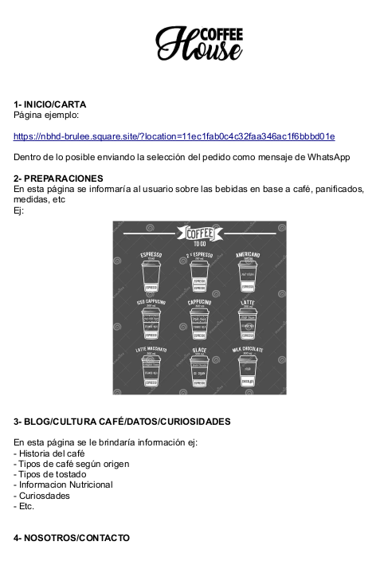

- Diseño y Estilo:
  - Estilo visual y estético del sitio: → a definir
  - Gama de colores: → a definir
  - Tipografía y elementos visuales: → a definir
- Contenido y Funcionalidades:
  - Lista de contenido que se incluirá en el sitio, como texto, imágenes, videos, formularios, etc. → buscar colección de imágenes y videos (si fuese necesario)
  - Descripción de las funcionalidades interactivas, como formularios de contacto, búsqueda, etc. → agregar el link a WhatsApp para venta. Proponer “Club de fidelidad” mediante el registro de usuario
- Responsabilidades del Equipo:
  - Asignación de tareas específicas a cada miembro del equipo, incluyendo diseño, desarrollo, contenido, etc.
    - Martín Rodriguez → función
    - Ignacio Gimenez → función
    - Daniel Gomez → función
    - Julián Berardi → función
    - Julián Imberti → función

Martin Rodriguez 3874182330
Ignacio Gimenez 3571521300
Julián Imberti 3512559931
Daniel Gomez 23348687
Julian Berardi 1160188306

- Cronograma Tentativo:
  - Una estimación de las fechas de inicio y finalización de las diferentes etapas del proyecto.
    - Inicio: 22/08/2023
    - Diseño y planificación: 2 semanas
    - Desarrollo y programación: 3 semanas
    - Creación de contenido: 2 semanas
    - Fecha entrega: 18/10/2023
Nota: no podemos extendernos más de este límite. Ya vamos por la semana 4, es decir deberíamos estar finalizando el desarrollo y programación.
- Recursos Externos:
  - Mención de cualquier recurso externo:
    - APIs: WhatsApp
    - Google Fonts / Font Awesome / Favicon / Animate CSS / Webgradients / etc.

- Desarrollos Futuros y Mejoras Potenciales (Opcional)
  - Lista de elementos, características o mejoras que consideran deseables para futuras iteraciones o actualizaciones del proyecto. Esto puede incluir funcionalidades adicionales, mejoras de diseño, expansión de contenido, integración con otras tecnologías, entre otros.
- Contacto:
  - Información de contacto del equipo y cómo los usuarios pueden obtener soporte en caso de problemas o preguntas.
- Fecha de Entrega:
  - Fecha de entrega del proyecto: 18/10/2023.

